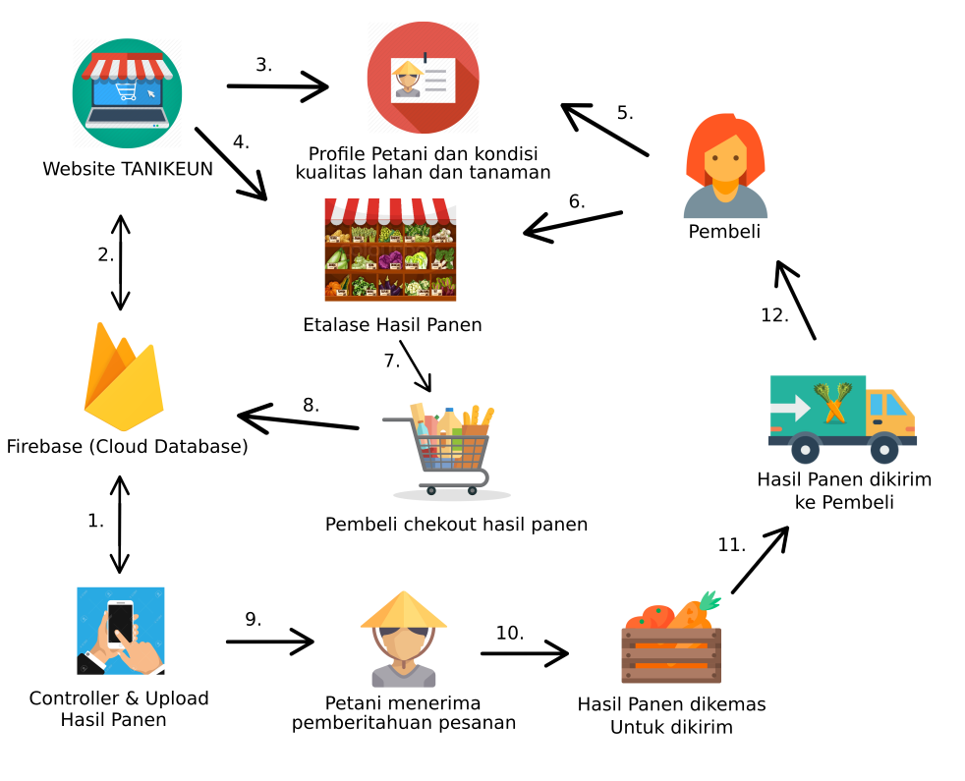

Deskripsi :

1. Controller mengirim data tentang kondisi lahan dan petani mengupload hasil panennya melalui aplikasi controller kemudian data akan masuk ke cloud firebase.
2. Website TANIKEUN mengambil data dari firebase.
3. Menampilkan profile petani serta kondisi kualitas lahan dan tanaman secara realtime yang didapat dari cloud firebase.
4. Menampilkan etalase hasil panen petani yang telah diupload oleh petani melalui aplikasi.
5. Pembeli melihat profile petani dan kualitas lahan agar pembeli yakin dengan petani dan hasil panennya.
6. Pembeli melihat etalase hasil panen petani.
7. Pembeli membeli hasil panen dari etalase yang telah dilihat dan telah dicocokan dengan data yang ada diprofile petani tersebut.
8. Data chekout pembeli dikirim kefirebase.
9. Petani menerima notifikasi bahwa hasil panennya ada yang membeli.
10. Petani mengemas hasil panennya dengan peti agar kualitas hasil panen tetap terjaga.
11. Hasil panen yang telah dikemas dikirim ke penyedia jasa ekspedisi.
12. Barang dikirim kepembeli oleh penyedia jasa ekspedisi kealamat pembeli.

Alat :

- Software :

1. Framework Codeigniter
2. Sublime (Text Editor)

-Hardware :

1. Server Hosting